博士研究小助手

使用说明书

博士研究小助手是一个程序集，编写和整理博士阶段所有用的到的小程序，对各种小程序的说明和使用方法如下。

# 提取板块边界

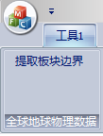

**全球板块边界数据下载地址为**：

<http://peterbird.name/publications/2003_PB2002/2003_PB2002.htm>

<http://www.earthbyte.org/Resources/resources_plate_boundaries.html>

**下载的板块边界数据格式为**：

AF

-4.37900E-01,-5.48518E+01

-3.88257E-02,-5.46772E+01

+4.43182E-01,-5.44512E+01

+9.64534E-01,-5.48322E+01

…..

*** end of line segment ***

AN

+7.77235E+00,-5.43960E+01

+7.23729E+00,-5.41012E+01

+6.62540E+00,-5.38142E+01

+6.18373E+00,-5.41145E+01

…..

*** end of line segment ***

在GMT或者surfer中绘制板块边界时都不方便，因此需要写一个提取程序将每个板块边界数据分离出来存储为单独一个文件，文件名为板块边界。

程序输出只需要输入一个下载的板块边界文件（文件格式如上），然后程序会自动在此文件当前目录下生成一个文件夹（**提取目标板块边界**）存放提取的文件。

# 分割大文件

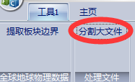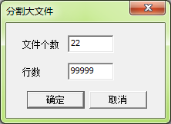

输入待分割的文件，然后在弹出的对话框中输入文件个数或者每个文件的行数（程序会给出一个默认值）

程序会在待分割文件的目录下建立一个文件夹【分割目录】保存分割的文件

# 计算点距

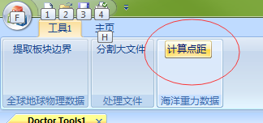

如果一个剖面上的测点是不均匀的，而且不是正南正北的分布走向，需要计算第一个点的距离，输出到第一列。会默认在原文件所在目录下以原文件名为基础，后加**_加点距**为名新建文件写入。

**注意**：输入数据前两列必须是坐标（X,Y）

# 数据加密/抽稀

功能现在Matlab版本上实现了，先用Matlab版本进行计算

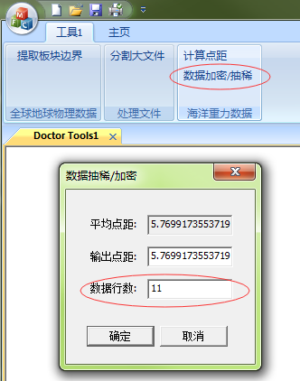

对于不规则（分布不均匀）的测点分布，需要进行规整化，进行加密/或者抽稀，给出一个指定的点距，进行差值输出规整的均匀的点距的数据。程序会自动计算出列数，分隔符只能是空格或者制表符。

**注意**：这个功能的输入数据必须是【**计算点距**】的输出数据，而且必须都是数据，不能有非数字的字符，因为这些都要参与计算的。

暂时先用简单的线性差值，以后可以在修改更多的差值函数。

# 格式转换

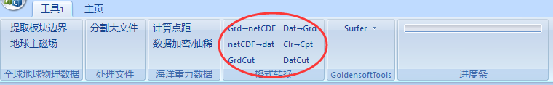

## Grd→netCDF

这里输入的grd必须是surfer格式的txt形式的grd文件

DSAA

m n

xmin xmax

ymin ymax

zmin zmax

data…..

……………

## NetCDF→dat

通过gmt的grd2xyz命令实现，所以要用此功能，必须要有安装成功的gmt供调用

## Dat→grd

将一个网格化的dat转换成surfer识别的grd文件

## GrdCut

对nc文件切去一部分，然后输出，调用的是gmt的grdcut命令

也可以切去surfer的grd文件

## Clr转cpt

结合gmt和surfer取长补短，surfer调色方便；gmt对于固定色标有优势。因此有必要搞个程序将surfer的clr文件转为cpt格式，这个转换过程中需要用到目标数据的最大值和最小值。

## datcut

从dat文件中切去一个范围内的数据，默认（必须）第一列当做x，第二列当做y，如果第一列不是实际意义的x而是y的话，其实没关系，只需要在区域范围选择中对应起来就行：

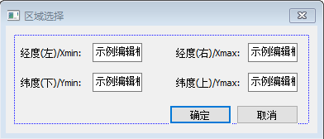

由于程序中只针对前两列做计算比较，后面的列其内容是字符串或者数字都是可以的，但是分隔符只能是空格或者Tab，不能是逗号等。

# GoldenSoftwart批量处理

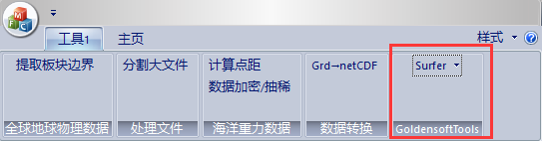

## Surfer批量处理

### 批量生成postmap

问题来源：在NOAA上下载的船测数据，为了便于分离，当时下载的时候选择了按surveyID保存为很多个文件，但是我想看看这些文件里面数据的分布情况，一个一个添加postmap特麻烦，这就想到了用批量生成postmap的功能。

注意：有些时候下载的数据文件里面有空文件，也就是这问xyz文件里面什么都没有，就会导致surfer运行script是出现错误，因此在写入bas文件之前先判断这个文件是不是空的，如果是空的那就把它从文件名向量里面删除掉。（其实也不用写程序判断啦，直接把文件按照大小排列，删掉大小为0的就行）

由于surfer目前还没有script属性实现自动连接postmap的点，而且postmap投上去的点感觉特别乱，根本看不出测线分布，那么我在程序中就直接将原来的dat文件转换为bln文件，很简单就是在前面加上数据个数就行，然后用bln绘制就行。不过这样有个缺点就是会很慢很慢。最后还是选择投点上去，把点设置小一些

# 地球主磁场解算

功能：解算13阶以内的任意阶次的地球磁场，用的核心代码是杜劲松博士提供的。

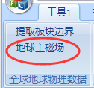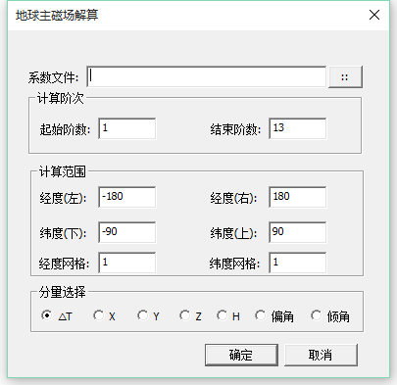

界面已经很清楚了，不需要再解释了。